# Structorizer

<http://structorizer.fisch.lu/index.php?include=downloads>

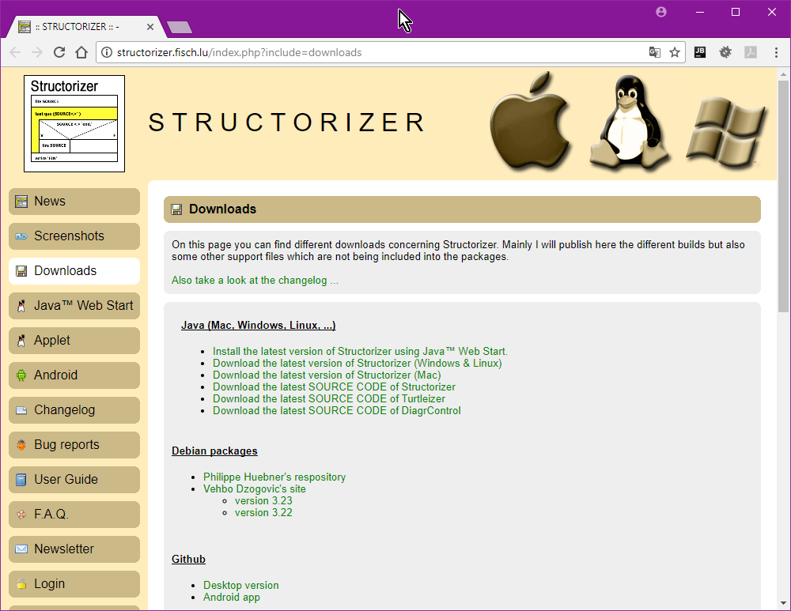

# PHPStorm

Studenten van Syntra krijgen voor de duur van de studie een **licentie van JetBrains**. We gebruiken deze software:

* **PHPStorm** PHP IDE
* **DataGrip** Database IDE

IDE staat voor **Integrated Development Environment**; het gaat met andere woorden om **editors** die aangepast zijn om te programmeren in de gewenste taal.

Volg daarvoor deze **link**: <https://account.jetbrains.com/a/dw26r4x9>

# XAMPP

We gebruiken XAMPP als simulator van een webserver met de services Apache, PHP en MySQL.

Downloadlink: <https://www.apachefriends.org/download.html>

De installatie loopt normaal zonder problemen, installeer de volledige bundel met alle opties.

# PATH variabele instellen

Na de installatie van XAMPP, moet je ervoor zorgen dat de map waar PHP zich bevindt (normaal is dat **C:\XAMPP\php**) toegevoegd wordt aan de PATH variabele van Windows (of MacOS).

Op die manier kan je in de terminals overal het commando **php** gebruiken.

Ga naar de **instellingen** van Windows (eventueel via **Deze PC** -> **Eigenschappen**).

# CLI Interpreter instellen in PHPStorm

In PHPStorm moet je ook nog verwijzen naar dezelfde PHP interpreter:

